CRONICA

OSCAR DAVID GARZON PEREZ

(APRENDIZ)

ELIAS FRANCO MEDINA

(INSTRUCTOR)

CENTRO DE DISEÑO Y METROLOGIA

SENA

2023

**INTRODUCCION**

En la historia han aparecido grandes personajes que se han desarrollado en diferentes campos, como la ciencia, matemáticas, tecnología entre otras. Asiendo grandes aportes a lo largo de sus vidas.

En este trabajo intentare hablar un poco de uno de ellos: Ada Lovelace quien es considerada la primera programadora de la historia.

**ADA LOVELACE**

Ada Lovelace, in full Ada King, countess of Lovelace, original name Augusta Ada Byron, Lady Byron, (born December 10, 1815, Piccadilly Terrace, Middlesex [now in London], England—died November 27, 1852, Marylebone, London).

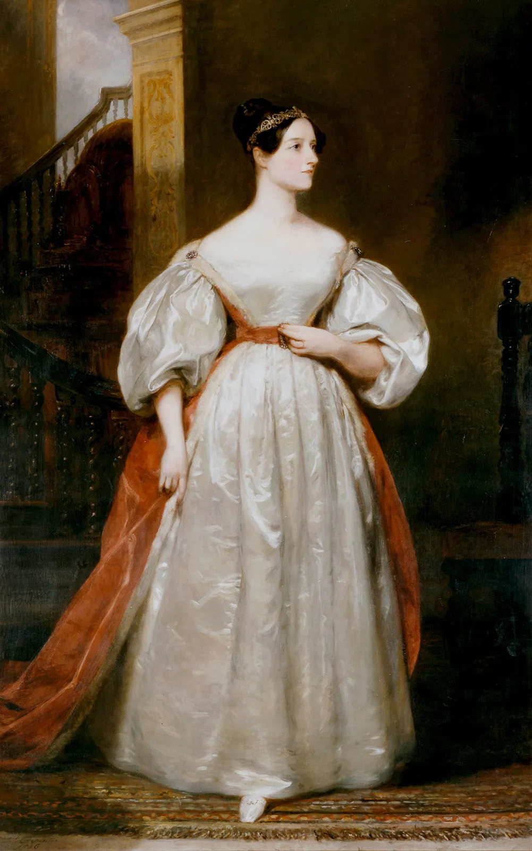

(Ada Lovelace)

She has considerate the first computer programmer, mathematician. Associate with Charles Babbage, she created a program for one prototype computer digital.

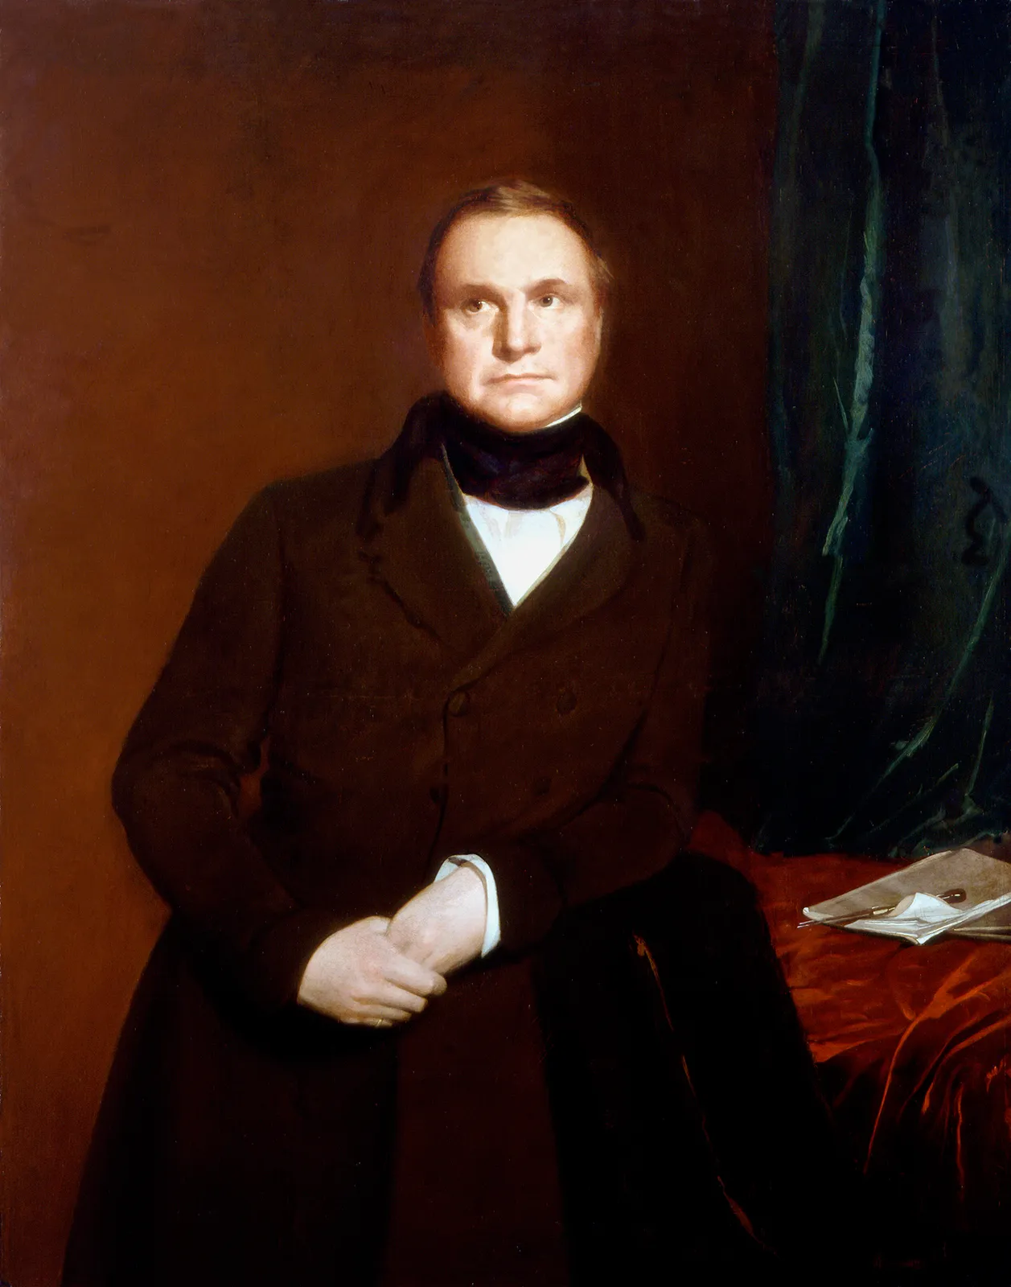

(Charles Babbage)

They were good friends; they worked on the analytics machine.

Ada introduces great ideas and considerate the first steps in programming.

The language programing Ada named honor a Lovelace.